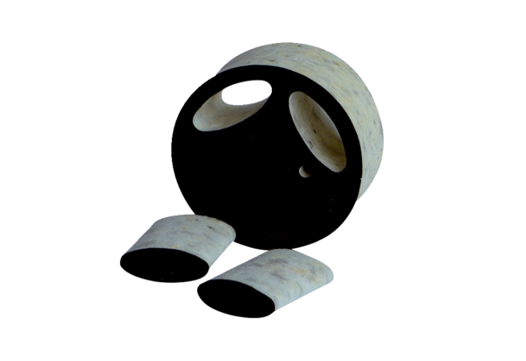Einschubschalldämpfer SDE 12Verpackungseinheit: 1 StückSortiment: C
Artikelnummer: 0044.0215Hersteller: Jeven

